SNR#2920 수집 모델 정규화 규칙에 기본·확장·공통 스트림 쿼리 항목 추가
버전: [4.0.2511.0](../../4.0/releases/4.0.2511.0)
수집 모델의 정규화 규칙에 스트림 쿼리 항목을 기본, 확장, 공통 세 가지로 분리하였습니다. 스트림 쿼리는 파서가 적용된 데이터를 로그 스키마에 매핑하기 위해 사용되는 전처리 쿼리로, 수집된 로그의 정규화를 위한 핵심 처리 단계입니다. 스트림 쿼리는 기본, 확장, 공통 쿼리 순으로 결합되어 하나의 전체 스트림 쿼리를 구성하며, 실제 적용되는 쿼리는 적용 쿼리 탭에서 확인할 수 있습니다.
기본 스트림 쿼리는 앱 설치 시 기본으로 제공되는 쿼리이며, 이 영역에 자동으로 등록됩니다. 주로 search 쿼리 명령어를 사용하여 특정 필드 값을 기준으로 데이터를 필터링하는 용도로 사용됩니다. 이 쿼리는 앱을 재설치할 경우 덮어써질 수 있으므로 주의가 필요합니다.
확장 스트림 쿼리는 사용자가 직접 입력하는 쿼리로, 현재 선택된 정규화 규칙에만 적용됩니다. 이 쿼리는 기본 쿼리 뒤에 결합되어 실행되며, 사용자는 이를 통해 개별 정규화 규칙별로 유연한 데이터 처리 로직을 구성할 수 있습니다.
공통 스트림 쿼리는 수집 모델 내의 모든 정규화 규칙에 공통으로 적용되는 쿼리입니다. 확장 쿼리 뒤에 결합되어 실행되며, 반복되는 쿼리를 일괄적으로 처리할 때 유용하게 활용할 수 있습니다.
- 전체
- 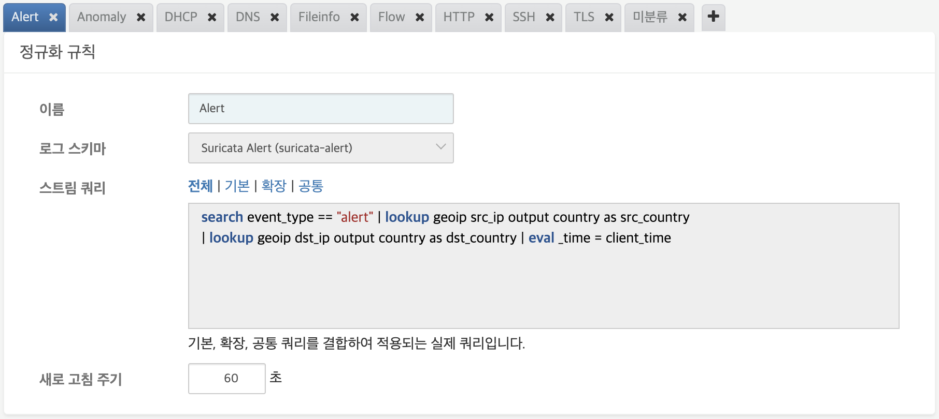
- 기본
- 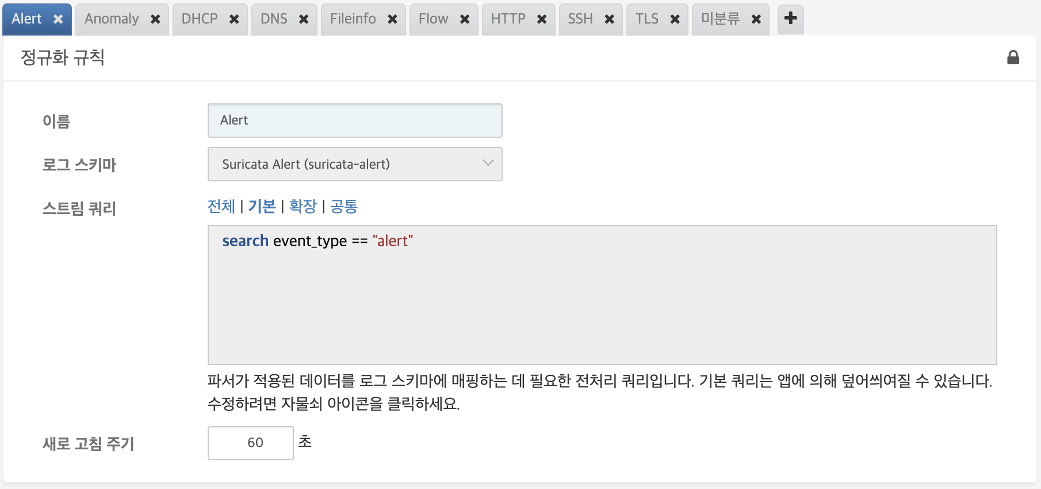
- 확장
- 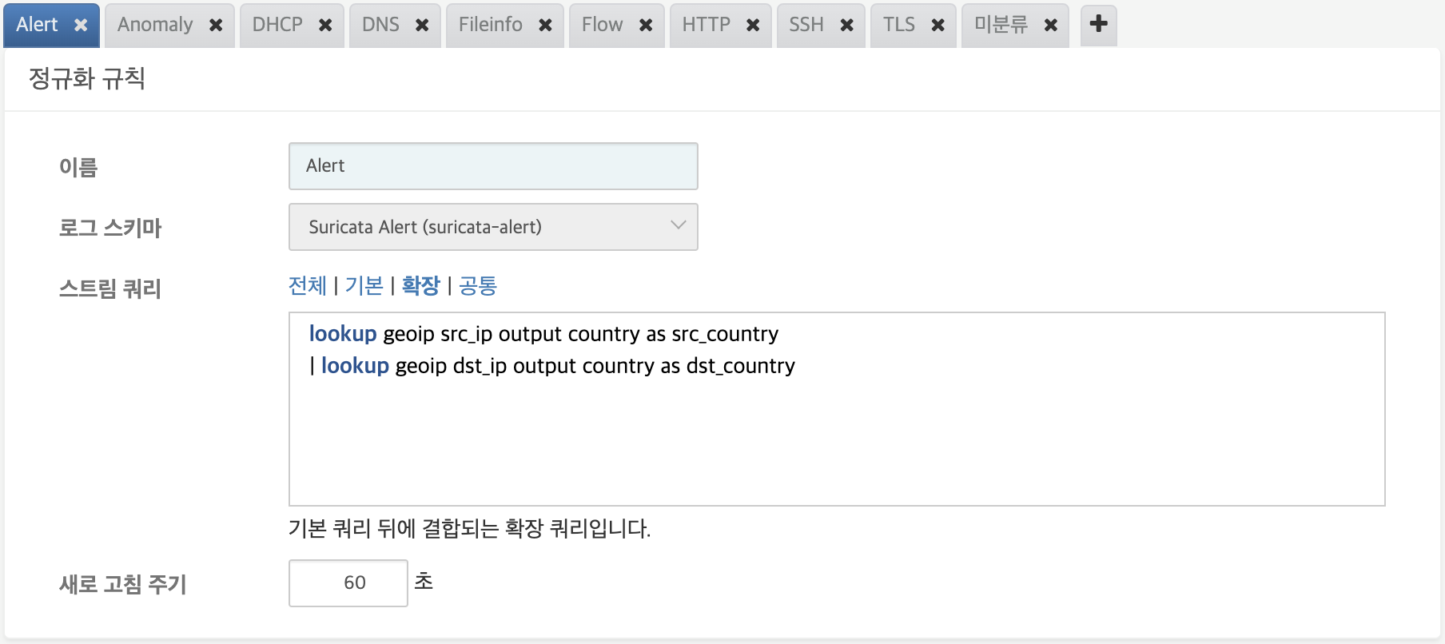
- 공통
- 